|  |
| --- |
| [[Турхан Якку: фото](http://elbib.nbchr.ru/lib_files/kzd/kalendar/turhan_y.jpg)](http://elbib.nbchr.ru/lib_files/kzd/kalendar/turhan_y.jpg" \t "_blank) 25 марта родился Турхан Якку (Васильев Яков Васильевич) (25.03.1874-08.05.1938).  Чувашский писатель.  148 лет со дня рождения. |
|  |

Родился в д. Карабаево (Турхан) Тетюшского уезда (ныне Яльчикский район Чувашской Республики).  
  
Турхан Якку – выпускник Казанской учительской семинарии. Работал учителем в школах Астраханской и Уфимской губерний. В 1908-1923 гг. – священник, служил в сельских храмах на территории Чувашии. В 1923 г. отказался от сана священника и переехал в г. Казань. В 1935 г. репрессирован, сослан в Архангельский ГУЛАГ, где и умер. Реабилитирован в 1990 г.  
  
Известен как поэт, переводчик. Литературным творчеством начал заниматься в конце XIX в. В 1898 г. наряду с лирическими стихотворениями сочинил басню "Ухмахӑн хуйхи" (Несчастье глупца). В 1902 г. написал лиро-эпическое произведение "Варуҫҫи" (впервые опубликовано в 1906 г. в газете "Хыпар"), которое исследователи относят к жанру литературного пеита. Это произведение считается прообразом поэмы К.В. Иванова "Нарспи". Переводил на чувашский язык стихи и романсы В.А. Жуковского, А.В. Кольцова, Н.А. Некрасова и др.  
  
Автор около 30 лирических и сатирических стихотворений.

**Библиография:**  
**1)** Виҫӗ Турхан - пӗртӑван : Турхан Яккӑвӗ, Турхан Хӗветӗрӗ, Турхан Энтри : кун-ҫулӗ, сӑвӑсем / В. Эктель, Г. Юмарт пухса хатӗрленӗ. - Шупашкар : Калем, 2001. - 84 с.  
**2)** Козлов, Ф. Н. Братья Турхан: личности и время / Ф. Н. Козлов ; [редкол.: А. С. Иванов и др. ; фото В. А. Турхан и др.]. - Чебоксары : Чуваш. кн. изд-во, 2017. - 222, [1] с. : ил., портр., фот. - (Замечат. люди Чувашии = Чӑвашсен чаплӑ ҫыннисем). - На рус., чув. яз. - Библиогр.: с. 217-222. - Библиогр. в примеч.  
**3)** Желтухн, Г. Турхансем - Елчӗк енӗн чапӗпе мухтавӗ : [Елчӗк районӗнчи Турхан ялӗнче ҫуралса ӳснӗ виҫӗ пӗр тӑван Турхансен пурнӑҫӗпе пултарулӑхӗ ҫинчен] / Г. Желтухин ; П. Сидоров-Лаштай // Елчӗк ен. - 2013. - 20 утӑ. - С. 3, 4 : сӑн ӳкерчӗксем.  
**4)** Кондратьева, Э. Айӑпсӑр айӑпланӑ Турхансем тӑван яла таврӑнчӗҫ : [Елчӗк районӗнчи Турхан ялӗнче ҫуралса ӳснӗ ҫыравҫӑсене Яккӑва, Хӗветӗре, Энтрие Турхансене асӑнса палӑк уҫни ҫинчен] / Э. Кондратьева // Тӑван Атӑл. - 2017. - № 10. - С. 88-90 : сӑн ӳкерчӗксем.  
**5)** Кондратьева, Э. Турханта "Турхан ЮПИ" ҫӗкленчӗ : [Чӑваш Енри Елчӗк районӗнчи Турхан ялӗнче пӗртӑван Турхансен палӑкне ҫӗклени ҫинчен] / Э. Кондратьева ; автор сӑн ӳкерчӗкӗ // Сувар (Тутарстан Республики). - 2017. - 6 юпа/октябрь (№ 39). - С. 3 : сӑн ӳкерчӗк ; Сувар. - 2017. - 13 юпа/октябрь (№ 40). - С. 7 : сӑн ӳкерчӗк.  
**6)** Круглов, В. Турхансем хывнӑ ҫул : [Якку, Хӗветӗр, Энтри Турхан ҫыравҫӑсем ҫинчен] / В. Круглов // Елчӗк ен. - 2007. - 28 пуш.  
**7)** Лаштай, П. Пӗртӑван Турхансем : [Елчӗк районӗнчи Турхан ялӗнче чӑваш поэзи никӗсне хывакан Турхансене асӑнса вӗсен бюсчӗсене вырнаҫтарнӑ палӑк уҫни ҫинчен] / П. Лаштай // Хресчен сасси. - 2017. - 11 юпа. - С. 2 : сӑн ӳкерчӗк.  
**8)** Малышкин, Н. Турхан Яккӑвӗ // Малышкин Н.Ф. Елчӗк енӗн пултарулӑх ҫыннисем / Н. Малышкин. - Ҫӗрпӳ, 2000. - С. 61-62.  
**9)** Петрова, С. А. "Пӗр тӑван Турхансен кун-ҫул тумхахӗсем те пӗрех-тӗр..." / С. А. Павлова // Чӑваш чӗлхипе литератури: теори тата методика : ст. пуххи. - Шупашкар, 2015. - 22-мӗш кӑларӑм. - С. 185-188.  
**10)** Станьял, В. Кӗрешӳре иртнӗ ӗмӗр : [Якку, Хӗветӗр, Энтри Турхан ҫыравҫӑсем ҫинчен] / В. Станьял // Хыпар. - 2013. - 3 юпа. - С. 4 : фот. - (Ас тӑвӑм).  
**11)** Турхан, Е. Пирвайхи лириксенчен пӗри / Е. Турхан // Елчӗк ен. - 2016. - 13 нарӑс. - С. 6 : сӑн ӳкерчӗк.  
**12)** Турхан, Е. Поэтсем яла таврӑнаҫҫӗ : [Чӑваш Енри Елчӗк районӗнчи Турхан ялӗнче пӗртӑван Турхансен палӑкне ҫӗклени ҫинчен] / Е. Турхан // Сувар (Тутарстан). - 2017. - 22 авӑн/сентябрь (№ 37). - С. 7 : сӑн ӳкерчӗк.  
**13)** Турхан Яккӑвӗ : [ҫыравҫӑ ҫинчен] // Хыпар. - 2016. - 4 пуш/март. - С. 13. - (Ыйту - хурав / кӑларӑма Валентина Багадерова хатӗрленӗ).  
**14)** Юмарт, Г. Ф. Турхан Яккӑвӗн куҫарӑвӗсем : ҫуралнӑранпа 125 ҫул ҫитнӗ май / Г. Ф. Юмарт // Хыпар. - 1999. - 30 пуш.  
**15)** Юмарт, Г. Ф. Турхан Яккӑвӗпе Турхан Хӗветӗрӗн пултарулӑхӗ : [ҫыравҫӑсен пичетленмен сӑввисем пур] / Г. Ф. Юмарт // Чувашский язык, литература и фольклор : сб. ст. - Чебоксары : НИИ, 1974. - Вып. 3. - С. 303-329.  
**16)** Юмарт, Г. Ф. "Чӑваш юрлакан юрӑ" : [Турхан Яккӑвӗ ҫыравҫӑ ҫинчен] // Юмарт, Г. Ф. Чӑваш сӑвӑҫисем : статьясем, рецензисем, тишкерӳсем / Г. Ф. Юмарт. - Шупашкар, 2009. - С. 31-34.  
**17)** Афанасьев, П. Турхан Якку (Васильев Яков Васильевич) // Афанасьев, П. Писатели Чувашии / П. Афанасьев. - Чебоксары, 2006. - С. 432.  
**18)** Козлов, Ф. Крутые повороты судьбы священника / Ф. Козлов // Совет. Чувашия. - 2008. - 9 окт. - С. 5.  
**19)** Козлов, Ф. Перипетии судьбы чувашского священника Якова Турхана / Ф. Козлов // Лик. - - 2010. - № 4. - С. 124-134. - (Страницы истории).  
**20)** Родионов, В. Г. Турхан Якку (Васильев Яков Васильевич) / В. Г. Родионов // Чувашская энциклопедия. - Чебоксары, 2011. - Т. 4 : Си-Я. - С. 283. - См. [текст](http://enc.cap.ru/?lnk=2999&t=prsn)  
**21)** Турхан Яков Васильевич (1874 - 1938 гг.) // Вест. Чуваш. нар. школы им. П. М. Миронова Кировского района г. Уфы. - 2002. - Вып. 1. - С. 17. - Библиогр.: с. 17 (4 назв.).  
**22)** Малышкин, Н. Ф. Турхан Якку (Васильев Яков Васильевич) / Н. Ф. Малышкин // Яльчикский район : краткая энцикл. - Чебоксары, 2007. - С. 373.  
**23)** Турхан Якку (Васильев Яков Васильевич) Яльчикский район Чувашской Республики : краткая энцикл. - Чебоксары, 2005. - С. 160.  
**24)** Турхан Яков Васильевич // В трагические годы : репрессированные чувашские писатели, журналисты и ученые = Синкерлӗ ҫулсенче : репрессие лекнӗ чӑваш писателӗсем, журналисчӗсем тата ӑсчахӗсем. - Чебоксары, 2013. - С. 248-252.  
**25)** Ялгир, П. Турхан Якку (Васильев Яков Васильевич) // Ялгир, П. Литературный мир Чувашии / П. Ялгир. - Чебоксары, 2005. - С. 119.  
**См. также:**  
[Турхан Якку: фото](http://elbib.nbchr.ru/lib_files/kzd/kalendar/turhan_y.jpg)  
[Турхан Якку: фото](http://elbib.nbchr.ru/lib_files/kzd/kalendar/turhan_yakku.jpg)  
[Метрическая запись // ГИА ЧР. Ф-557, оп.6а, д.1, л.197-198](http://elbib.nbchr.ru/lib_files/kzd/kalendar/archives/gia/197-198.jpg)4

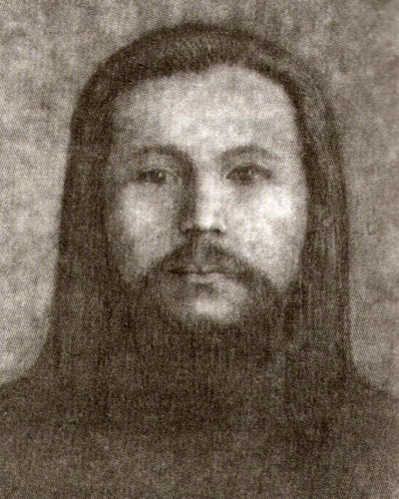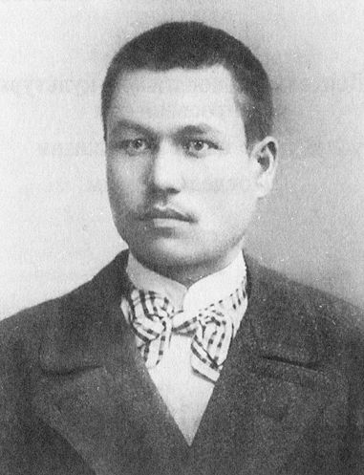

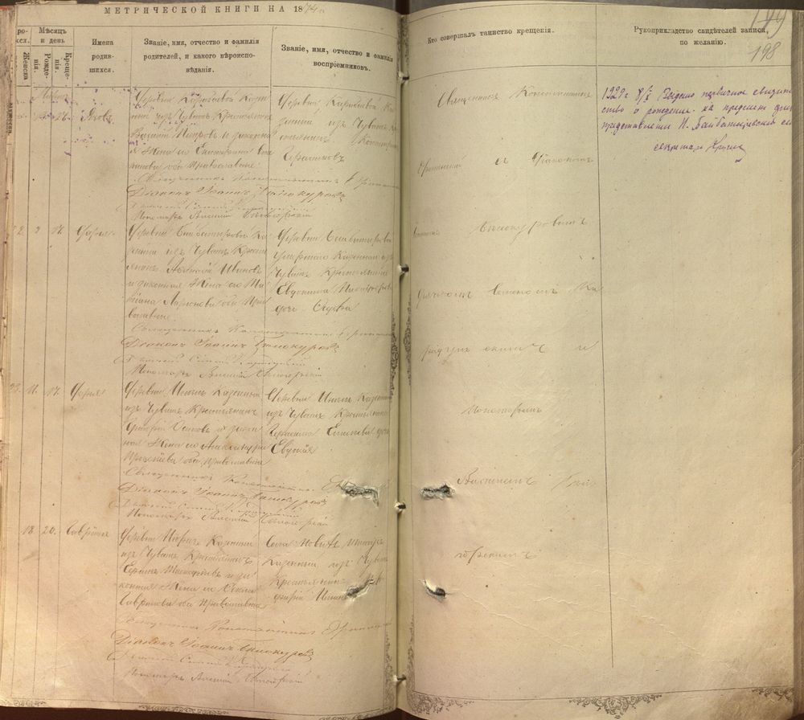

http://www.nbchr.ru/components/com_irbis/images/comment.png

Подробнее